
Caminos
Palabra de Liberación
Edición Especial /enero 1 /2011
Sumario

- Editorial (Cuatro años de Socialbobocracia)
- Semblanza del Subcomandante “Marcos” Cc.Mateo
- Ecuador y su realidad. Cc.Thomas
- Buzón de mensaje ( Red Amazónica )
- Poemario (Un perro como una flor). Graffiti

Comuneros Ln
Ecuador
2011

E mail: comuna.ln@gmail.com
Ver actualizaciones Pág. Web
www.cedema.org

Editorial
Cuatro años de Socialbobocracia

No puede haber déspota
Ilustrados, o se es
déspota se es
ilustrado….
Proverbio puñapense

Más allá de los grandes debates sobre qué es la Democracia, hay un punto en el que parece no haber mayores discrepancias y consiste en que la Democracia es un aparato, a suerte de maquinaria electoral por el poder, que se confunde con la “Dictadura del Proletariado” y el “Fascismo del siglo xxi”.

En el Ecuador, existen factores internos y externo, desde instaurada la llamada Democracia en 1979, el proceso fue guiado por las Fuerzas Armadas y hasta el día de hoy, la Democracia ecuatoriana esta siendo tutelada por la bota militar, hasta punto de decidir (en un cuarto que podría ser el comedor de la Hacienda del Narcotraficante Oscar Caranqui, en Atuntaqui, provincia de Imbabura, donde de manera secreta, se encuentra el núcleo duro de las Fuerzas Armadas ecuatorianas, liderado por el general Wagner Bravo) el destino de Rafael Correa y su “revolución ciudadana”, por largas cuatro horas el 30 de septiembre pasado.

Sí, esa, es la Democracia formal, solemne y patriotera, que sirve de gran pretexto para sobre imponer mega dosis de dramatismo y simplonería, la estructura de la Socialbobocracia vigente, afirmado por discursos civiles y más aún militaristas, que en definitiva delimita el Poder en el Ecuador.

El 30 s., trajo cambios en el gabinete correista, luego de la sublevación policial, la cartera del Interior lo ocupa el desgastado socialdemócrata, ex ID, Alfredo Vera, al mando de la Seguridad, sube el Vicealmirante Homero Arellano, el ex Secretario de Inteligencia, llega para ocupar la plaza de un quemado sociólogo Miguel Carvajal, en la misma línea de seguridad y espionaje la Secretaria Nacional de Inteligencia SNI, va Luis Yépez, otro Vicealmirante de la Marina, recordemos, esta rama de las Fuerzas Armadas , es considerado recalcitrante e influyente de la derecha política ecuatoriana.

La “revolución ciudadana”, una especie de “banda sonora”, que ahora interpreta el saltashpa de la “Patria ya es de todos”, promovida esta vez por el populismo de Correa, otro “salvador de la Patria”, como tantos en la triste historia ecuatoriana.

Patria socialista o muerte
Comuneros Ln
Ecuador

Subcomandante “Marcos”.

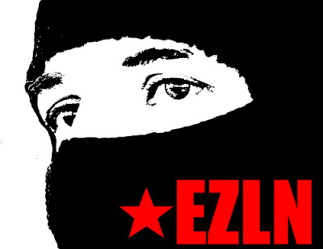

El Subcomandante Marcos es el principal ideólogo, portavoz y mando militar del grupo armado indígena mexicano denominado Ejército Zapatista de Liberación Nacional (EZLN), que hizo su aparición pública el 1 de enero de 1994, cuando lanzaron una ofensiva militar en la que tomaron seis cabeceras municipales del estado sureño mexicano de Chiapas, demandando democracia, libertad, tierra, pan y justicia para los indígenas.
Según él mismo, «Marcos es el nombre de un compañero que murió, y nosotros siempre tomábamos los nombres de los que morían, en esta idea de que uno no muere sino que sigue en la lucha».[1] No se trata pues de un acrónimo, como algunos han sugerido, de las comunidades en las que el EZLN primero se levantó (Las Margaritas, Altamirano, Rancho Nuevo, Comitán, Ocosingo, Oxchuc y San Cristóbal)...
El subcomandante Marcos llegó en 1984 a la selva lacandona de Chiapas, en el sureste de México, y allí vivió durante 17 años con las comunidades indígenas tzotziles y tzeltales hasta el 11 de marzo pasado, cuando la marcha que encabezó y que cruzó medio país remató con una manifestación gigantesca en la Plaza de la Constitución -mejor conocida como el Zócalo- de Ciudad de México.

En ese lugar, cargado de un enorme peso histórico, el jefe del Ejército Zapatista de Liberación Nacional, sin un arma encima, hizo oficial la decisión de su movimiento de hacer política por las buenas. Desde ese día los mexicanos tienen el alma en vilo, pues saben que en buena medida el destino del país depende del éxito o del fracaso de las gestiones de este misterioso hombre encapuchado y del puñado de comandantes que componen su estado mayor. Su misión es lograr la aprobación de una ley de derechos para los indígenas y sentar al Gobierno de Vicente Fox, cara a cara, en una mesa de negociación.
Marcos se instaló con su gente en la Escuela Nacional de Antropología e Historia (ENAH), al sur de la ciudad, cuyos salones de clase improvisados como dormitorios y recintos de reuniones se han convertido en el centro de la atención de la opinión pública mundial, debido a la importancia de sus inquilinos actuales y a la catarata de noticias de implicaciones definitivas que se generan allí minuto a minuto.
El subcomandante de los zapatistas no había logrado que el Congreso le permitiera exponer su criterio sobre la ley de los indígenas ante los diputados en pleno, pues la división de opiniones en todos los partidos políticos impedía alcanzar cualquier consenso frente al tema. Al final, el jueves, se abrió una luz de esperanza cuando el Congreso aprobó, en una votación apretada, la propuesta de oírlo. Entre tanto, Marcos y el presidente Fox buscaban sin éxito ponerse de acuerdo sobre cuál es la mejor manera de dar el primer paso para iniciar en firme el proceso de conversaciones de paz entre la guerrilla y el Gobierno.
La semana pasada terminó en un suspenso tremendo. Antes de la decisión del Congreso, los zapatistas habían anunciado su determinación de regresar a Chiapas por considerar que la clase política se estaba cerrando al diálogo, y para atajarlos Fox había respondido con la orden de levantar los puestos de vigilancia militar en la zona del conflicto y con el anuncio de que liberaría al resto de los guerrilleros que aún están en prisión. El temor que generaba el ingreso zapatista a Ciudad de México para exigir los derechos de los indígenas parecía haber sido superado por la inquietud que producía la posibilidad de que regresaran a su tierra con las manos vacías.
A través de una cadena de mensajes con amigos comunes, el subcomandante Marcos aceptó hablar con los periodistas de Cambio. La cita era a las 9:30 de una noche de la semana pasada. La entrada principal de la Escuela de Antropología está protegida por agentes de la policía, y un grupo de estudiantes, que hace guardia las 24 horas del día, vigila los salones de clase donde están los zapatistas. Después de atravesar los dos anillos de seguridad, llegamos al lugar de la reunión donde no había más que una mesa y tres sillas. Cinco minutos más tarde llegó Marcos y habló con nosotros.

FRASES DEL SUBCOMANDANTE” MARCOS”
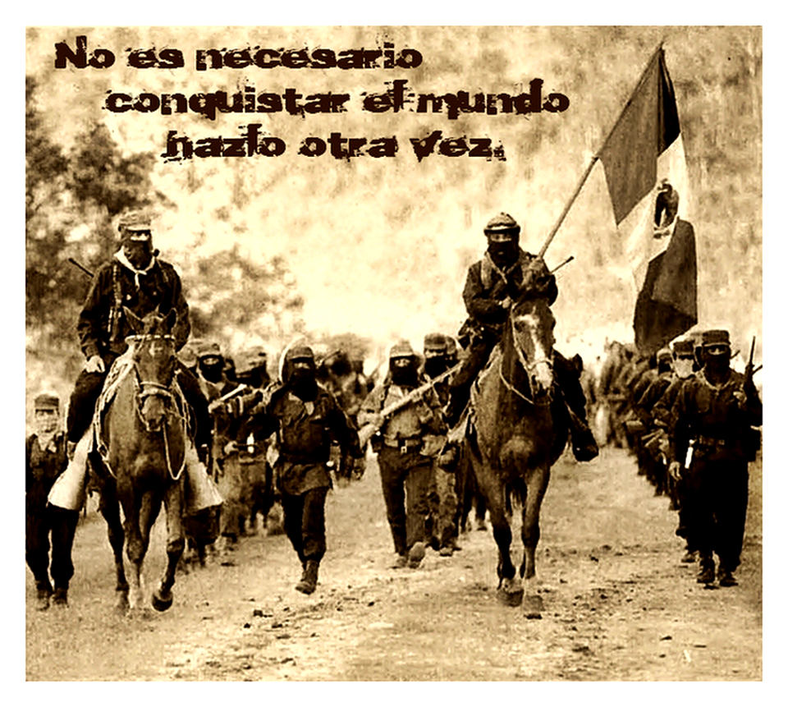

"Elige un enemigo grande y esto te obligará a crecer para poder enfrentarlo. Achica tu miedo porque, si él crece, tú te harás pequeño", me dijo el Viejo Antonio una tarde de mayo y lluvia, en esa hora en que reinan el tabaco y la palabra.
Subcomandante Marcos

Cc. Mateo

Ecuador y su realidad….

El Ecuador rechaza la propuesta del gobierno, los social-cristianos. En primer lugar, aumentar el número de años para la sanción de los delitos no soluciona el problema y el mejor ejemplo de esto es la decante sociedad estadounidense donde existe pena de muerte y sin embargo es una de las más inseguras del planeta. Rechazamos la militarización del país. Esta es una medida encubierta del Gobierno para reforzar su dominio en las calles y plazas de la República, ya que después de los acontecimientos del 30 de septiembre, Correa y su cúpula no tienen plena confianza en la Policía Nacional. De igual manera rechazamos la existencia de las “brigadas ciudadanas” que, conformadas con gente equivocada y manipulada los están convirtiendo en los sapos del gobierno, en los sapos que en tiempos de luchas y huelgas estarán informando a la Policía y el Ejército quienes son los opositores del régimen.
PROPUESTA PARA EL DEBATE Y LA LUCHA SOCIAL EN TORNO A ESTE TEMA ES:
QUE LOS MILITARES DEBEN REGRESAR A LOS CUARTELES.
El pueblo no debe confiar en la Policía Nacional (tampoco en las FFAA) pues ésta no defiende los intereses de las mayorías, sino al contrario, defiende la propiedad privada de los grandes empresarios, banqueros y terratenientes; reprime las luchas sociales y son una capa privilegiada de la sociedad (un cabo gana cerca de 800 dólares mensuales, mientras un profesor, un albañil o un jornalero, que son quienes producen la riqueza del país ganan $ 240 mensualmente y en muchos casos los ingresos son menores como el de los campesinos pobres).
No apoyar la subida de las penas para la sanción de los delitos ya que no solucionan en lo absoluto este problema social.
Rechazamos la conformación de brigadas ciudadanas manipuladas por la Policía Nacional pues en la práctica se constituyen en paramilitarismo amparado por el viejo Estado.
El pueblo debe armarse para defender sus hogares y propiedades. Rechazamos el “Plan Ecuador sin armas”, plan del imperialismo y la gran burguesía para tener un pueblo indefenso y que pueda ser masacrado en momentos de crisis política. Más allá de la constitución y los códigos, el pueblo tiene ese derecho. En el campo y la ciudad, más aún en los barrios periféricos, solo el pueblo puede defenderse a sí mismo.
El pueblo deber hacer justicia por mano propia, pero en estos casos debe haber una clara diferenciación entre los delincuentes de poca monta, es decir aquellos pobres que se ven empujados por el hambre a arranchar o ser cachineros, de las bandas y mafias criminales que inclusive trabajan con la venia y el amparo de los grupos de poder, sirviéndoles como fuerza de choque y disputa comercial y de espacios. A los primeros es suficiente un pequeño castigo popular, mientras que a los segundos se debe aplicar toda la violencia del pueblo.
Los centros carcelarios deben ser totalmente remodelados y reestructurada la función judicial. Desde luego hay que tomar en cuenta que esto solo será posible de una forma parcial y muy limitada dentro de este sistema.
Es necesaria la creación de más fuentes de trabajo, sin promover por esto la rapaz inversión privada de las transnacionales. La inversión debe ser desde los mismos recursos naturales del país. Adicionalmente el salario básico debe subir, pero no en 10 miserables dólares que propone el gobierno sino a $ 320.
Frente a la pobreza y el hambre, el pueblo dio pequeñas pero contundentes muestras el 30 de septiembre: no hacerse daño entre los pobres, sino llevar todo ese odio de clase a recuperar electrodomésticos, ropa y comida en los grandes locales comerciales como lo ocurrido ese día en los barrios más pobres de Guayaquil. Apoyamos ese tipo de lucha de los pobres. Al fin y al cabo, ese día el pueblo recuperó apenas una pequeña cantidad de la riqueza que le ha sido usurpada por la gran burguesía durante décadas.
Los revolucionarios del Ecuador, expresa firmemente que el problema de la delincuencia, así como los grandes problemas por los que atraviesa el país, no se solucionarán con reformas o referéndum dentro del capitalismo burocrático. Las propuestas planteadas sirven para organizarnos, generar el debate y la movilización entre el pueblo pero jamás serán la solución definitiva pues mientras gobiernen los grandes burgueses y terratenientes aliados al imperialismo, el pueblo no tendrá más que conquistas pasajeras y efímeras. Únicamente con una profunda revolución socialista, saldremos de todos estos problemas.
Cc. Thomas

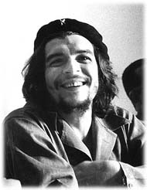

“Sabemos que hay sacrificio delante nuestro y que debemos pagar un precio por el hecho heroico de construir una vanguardia”".
Che
Caminos
Palabra de Liberación
En beneficio del pueblo:
Se autoriza y se insta la reproducción
y difusión para la formación consciente de
una verdadera Liberación Nacional.
Cualquier sugerencia a nuestro correo
comuna.ln@gmail.com

Buzón de Mensajes

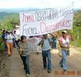
RED AMAZONICA POR LA VIDA
Correo: redamazonica@yahoo.es
Lago Agrio. Sucumbíos. Ecuador

BOLETIN DE PRENSA No.3

LA LUCHA CONTINUA… POR LA VIDA Y LA AMAZONIA

Un día más de AYUNO POR LA VIDA, por la justicia y el ambiente, se mantuvo la participación de campesinos y trabajadores de Sucumbíos, conjuntamente se unieron a esta causa alrededor de cien ex trabajadores de las empresas CINOPEC y TEPCOL, que luchan por sus derechos laborales conculcados y los problemas ambientales causados en el Campo Bermejo – Cáscales.

En este marco, se realizó con altiva conciencia la Misa Campal, ofrecida por el Obispo Walter Crespo de la Iglesia Anglicana, en los bajos del Ministerio de Justicia, con cobertura de medios de comunicación y la presencia de la Defensoría del Pueblo, el Dr. Alberto Rivadeneira, Defensor del Pueblo de Sucumbíos, continuamente se movilizó una Comisión a la Corte Nacional de Justicia, por el juicio ambiental No. 999.

En este panorama, nos parece favorable la decisión del Presidente del Consejo de la Judicatura, de poner a disposición su cargo, igual cosa debería hacer el resto de miembros del Consejo, para beneficio del país y de la justicia en general.

El grupo de AYUNO POR LA VIDA, se mantiene firme y continúa conversando con la ciudadanía, manifestando los graves impactos ambientales que causa las petroleras en la provincia de Sucumbíos y demanda sus justos derechos en defensa de la región amazónica ecuatoriana.

¡Las petroleras contaminan el ambiente y sus poderosas
chequeras contaminan la justicia¡

RED AMAZONICA POR LA VIDA

Poemario

Un perro como una flor

Sus pétalos de carne anaranjada
desparramados están en la hierba
como un girasol.

duerme. Una abeja y un moscardón
se los disputan:
“Es mía, dice Ametilla
Mía” dice moscardón.

La savia del oxigeno, el ijar hincha
es la única reacción del perro
que flor se hizo
“Medor” es ahora orquídea
alrededor gallinas, gallos y libélula
pararon de verle predador:
“Medor” flor es
alquimia pacifica
de pan mago .

¡Duerma en tus fragancias, “Medor”!

“DNIEL HUREZ”
Poeta comunero que se envuelve del socialismo libertario, su larga trayectoria de lucha en la CNT en Francia se sustenta, en las expresiones del dolor, del silencio y de la poesía rebelde, esta vez imaginado al mejor amigo del hombre…un perro o un rrope con una flor…

Graffiti



Somos el viento fresco que viene
de las montañas y envuelve las hojas secas del camino…

Hasta la victoria siempre

Comuneros Ln
Ecuador

Contacto
E mail: comuna.ln@gmail.com
Ver actualizaciones Pág. Web:
www.cedema.org
www.redaccionpopular.com

